***JELOVNIK ŠKOLSKE KUHINJE***

***OSNOVNE ŠKOLE ZRINSKIH I FRANKOPANA***

***O T O Č A C***

**ZA prosinac 2017.**

|  |  |
| --- | --- |
| DATUM | **NAZIV JELA** |
| 01.12. | POHANI OSLIĆ FILE, KRUMPIR, ŠPINAT, KRUH |
|  |  |
| 04.12. | GRIZ, KRAŠ EXPRESS, BANANA |
| 05.12. | POHANI PILEĆI FILE, RESTANI KRUMPIR, KRUH |
| 06.12. | PALENTA, TEKUĆI JOGURT, MLIJEKO |
| 07.12. | GRAH VARIVO, JEČAM, KOBASICA, KRUH |
| 08.12. | KUHANI OSLIĆ S KRUMPIROM NA BAKALAR, KRUH |
|  |  |
| 11.12. | SENDVIĆ, ČAJNA, ŠUNKA, SIR, ČOKOLADNO MLIJEKO |
| 12.12. | JUNEĆI UJUŠAK S NJOKAMA, KRUH |
| 13.12. | PALENTA, TEKUĆI JOGURT, MLIJEKO |
| 14.12. | PILEĆI FILE U UMAKU, RIŽA S POVRĆEM, KRUH |
| 15.12. | TUNA S TJESTENINOM, KRUH |
|  |  |
| 18.12. | PEČENI PILEĆI BATAK, MLINCI, KRUH |
| 19.12. | BOLONJEZ, TIJESTO ŠPAGETI, KRUH |
| 20.12. | PALENTA, TEKUĆI JOGURT, MLIJEKO |
| 21.12. | GRAH VARIVO, JEČAM, KOBASICA, KRUH |
| 22.12. | PRŽENE LIGNJE, KRUMPIR, ŠPINAT, KRUH |
|  |  |

CIJENA ŠKOLSKE KUHINJE IZNOSI 5,00 KUNA PO DANU. UKOLIKO UČENIK IZOSTANE S NASTAVE TIJEKOM MJESECA, A UPLATIO JE CIJELI IZNOS ZA KUHINJU, U SLJEDEĆEM MJESECU IZNOS ZA KUHINJU ĆE MU SE UMANJITI.

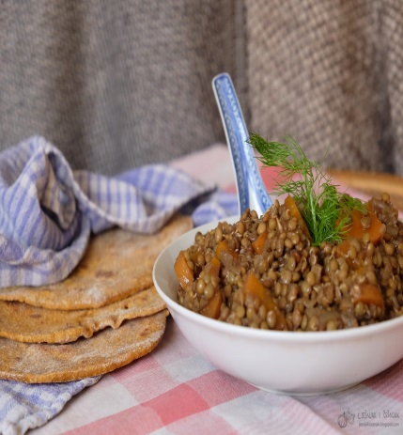

C:\Program Files\Microsoft Office\MEDIA\CAGCAT10\j0217698.wmf